Государственное бюджетное дошкольное образовательное
учреждение детский сад № 40 общеразвивающего вида с приоритетным осуществлением деятельности по познавательно – речевому развитию детей
Московского района Санкт – Петербурга

К О Н С П Е К Т
Тема: ЗДОРОВЫЙ ОБРАЗ ЖИЗНИ.
«АЗБУКА ЧИСТОТЫ»

1 младшая группа

Воспитатели:
Воронова Татьяна Анатольевна
Никанорова Татьяна Александровна

2014

Здравствуйте, дорогие дети!
Я Доктор Чистюлькин.
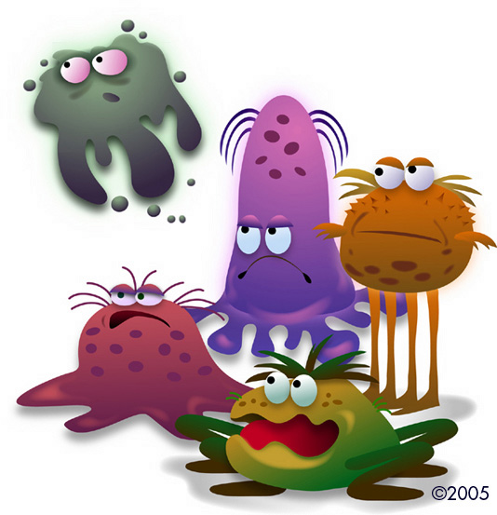
Сегодня я решил рассказать вам о моем любимом предмете – Чистоте. И хотя я ученый и профессор, а вовсе не поэт, я, все- таки, решил сочинить стихи, будет интереснее. Но сначала я хочу объяснить вам, кто такие микробы.
«Микроб – это очень опасный злодей.
Не жалко ему ни зверей, ни людей.
Всех страшных болезней причина – микроб,
А разглядишь его лишь в микроскоп».
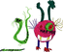
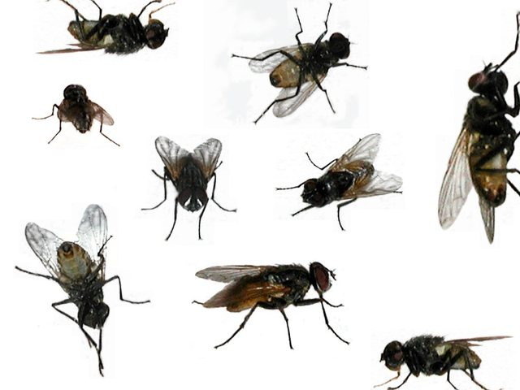
Доктор Чистюлькин: А как нам понять, где микробов много, а где мало, если мы не можем их увидеть? Для этого нам надо знать, что нравится микробам, что их привлекает.
И так: Что нравится микробам?
Когда им хорошо?
«Когда в ботинках вся семья,
Гуляет по паркету.
И в квартире мыли пол
Только прошлым летом.
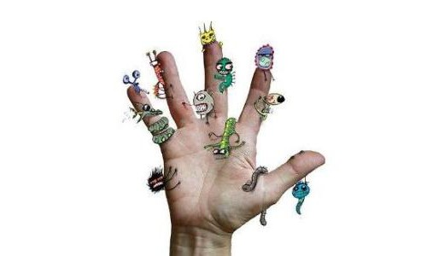
Когда игрушки на полу
Лежат горой огромной,
Когда одеждой перед сном
Бросают в угол темный.
Когда никто не моет рук,
Без пятен нет рубашек
И ловит вялых мух паук
Среди кастрюль и чашек».

А как микробы попадают к нам в дом? И чем они опасны?


«Если мусор из кармана
Прямо на пол выгребать.
Если кожуру банана
Мимо мусорки бросать.
То микроб в своей газете
Эти новости прочтет
И со всей семьей микробной
В этом доме заживет.
И тогда от всех болезней
Станешь кашлять и чихать.
И гулять тебя не пустят,
И с друзьями поиграть».

Доктор Чистюлькин: В общем, как вы поняли ребята, ситуация складывается серьезная. Ведь мы никак не можем допустить, чтобы дети сидели дома с температурой, больным горлом или животом, сыпью или другими болезнями?
«Если ты болеть не хочешь
Или взаперти скучать,
То с микробами сегодня
Начинаем воевать!»

Как бороться с микробами?
Доктор Чистюлькин: Давайте придумаем, как можно прогнать микробы. Какие у вас есть идеи?

Чем микробов напугать?

«Можем громче всех кричать
И в ладоши хлопать?
Или высунуть язык
И ногами топать?
И тогда микроб решит –
В стране – землетрясение,
И на улицу сбежит,
Чтоб найти спасенье».

Доктор Чистюлькин: Я должен вам признаться, что я просто пошутил. Микробы не боятся шума и даже страшных рожиц. А больше всего они любят грязнуль и нерях. Так как же победить микробов?
Оказывается, микробы больше всего боятся Чистоты. Представляете, как все просто? Если жить в чистоте и соблюдать простые правила, микробы будут тебе не страшны, и ты всегда будешь здоров. Я написал об этом вот такой стишок:
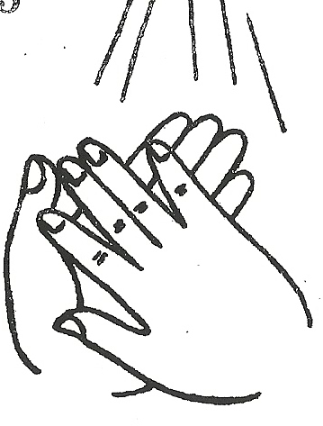
«Что нужно делать каждый день?
Убирать свои игрушки –
Взрослым помогать,
Чистым ушком на подушку
Ночью лечь в кровать.
Кушать кашу чистой ложкой,
За обедом не болтать.
Поиграв с пушистой кошкой,
Руки мыть не забывать».

Доктор Чистюлькин: А как вы думаете, чисто должно быть только в доме? Ребята, но ведь мы не целыми днями сидим дома. Мы ходим гулять, в школу, на работу, ездим в транспорте. А на улице живут микробы? Что же

нам теперь бояться даже нос показать на улицу из нашего чистого и аккуратного дома? Это не так. Ведь есть такие важные люди – дворники и уборщицы. Они заботятся о чистоте на улице, и в магазине, и в подъезде дома, и в школе. Их надо уважать и помогать им. Как? Никогда не сорить, ничего не портить и не пачкать.

«Чтобы было хорошо, чисто на планете,
Я дарю рецепт такой, взрослые и дети:
Фантик, огрызки, обрезки бумаг
В урну бросай или в мусорный бак».

Доктор Чистюлькин: Теперь, ребята, когда вы прошли занятие в нашей Школе Чистоты, вы, надеюсь, стали настоящими чистюлями.

ПОЗДРАВЛЯЮ ВАС!

«И СОЛНЦЕ ЯРЧЕ СВЕТИТ СКВОЗЬ ЧИСТОЕ ОКНО,
И РАДУЮТСЯ ДЕТИ, КОГДА ВОКРУГ СВЕТЛО.
КОГДА СВЕРКАЕТ РЕЧКА, ВОКРУГ ЦВЕТУТ ЦВЕТЫ,
И НЕ СТРАШНЫ МИКРОБЫ, КОГДА ЧИСТЮЛЯ ТЫ!»
